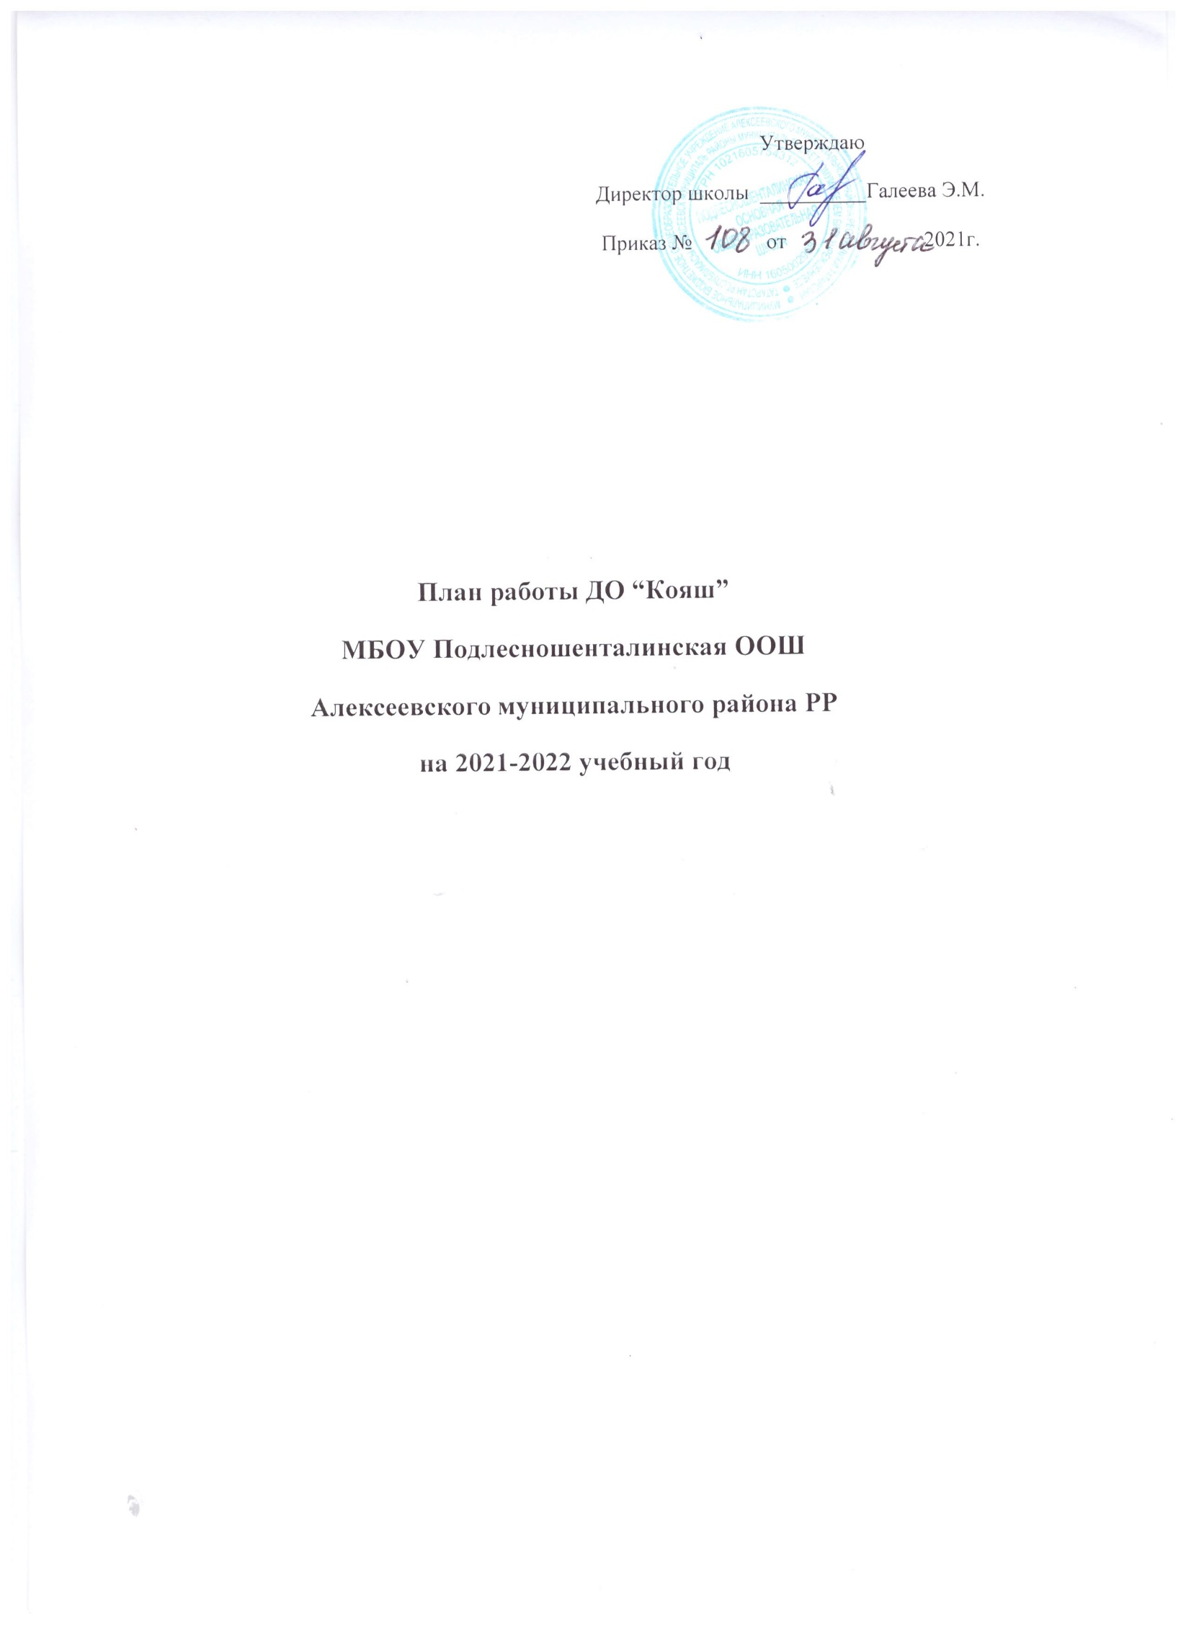
Максат:
Үткәрелә торган чараларга, класстан тыш эшләргә, конкурсларга, ярышларга тартып, баланы аралашучан, үз фикерен кыю әйтә белүче, җәмгятькә файдалы шәхес буларак үстерү. Балалар оешмасының позициясе лицейны соиаль институт буларак алыштыру түгел, ә аңа яраклы эш методларын һәм формаларын кулланып, баланы шәхес буларак тәэмин итү.
Бурычлар
•​ оешма эшенә барлык укучыларны да катнаштыру
•​ оешманың күмәк эшләре аша балаларның әйләнә-тирәне танып белүләренә һәм анда үзләренең урыннарын табуга ирешү
•​ оешма эшен уеннар оештыруда, плпнлаштыруда мөмкин кадәр күбрәк укучыларны тарту
•​ балаларның практик осталыкларын арттыру
•​ балаларның иҗади һәм мөстәкыйл эшләргә өйрәтү
•​ дөрес ял итәргә, буш вакытларын файдалы үткәрергә ярдәм итү
•​ уен эшчәнлеге аша балаларның яхшы сыйфатларын , сәләтләрен ачыклау
•​ үзләренең һәм иптәшләренең уңышларын дөрес бәяләргә, бер-берсенә ярдәм итәргә өйрәтү
•​ үз исемеңнең кадерен белү, оешманың абруен саклау
Үткәрелә торган чараларга, класстан тыш эшләргә, конкурсларга, ярышларга тартып, баланы аралашучан, үз фикерен кыю әйтә белүче, җәмгятькә файдалы шәхес буларак үстерү. Балалар оешмасының позициясе лицейны соиаль институт буларак алыштыру түгел, ә аңа яраклы эш методларын һәм формаларын кулланып, баланы шәхес буларак тәэмин итү.
Кагыйдәләр
1.​ Туган илеңнең, үз оешмаңның, узеңнең исемеңә тугрылыклы булу.
2.​ Үз халкыңның мирасын, гореф - гадәтләрен, тарихын, йола - бәйрәмнәрен белү.
3.​ Матурлыкны күрә белү.
4.​ Туган як табигатен саклау.
5.​ Уз сәламәтлегең турында кайгырту.
6.​ Яхшылардан үрнәк алу.
7.​ Ышанычлы иптәш булу.
8.​ Биргән сузеңдә тору.
9.​ Хезмәтеңне ярату.
10.Үзеңнән кечкенәләргә шәфкатьле булу, олыларны хөрмәт итү, ялгыз әби-бабайларга ярдәм итү.
№ п/п | Эш төре | Үткәрү вакыты
1.  2.  3. | Варислар туган көненә багышланган Сәламәтлек көне. Көзге кросс үткәрү. ( I- IX сыйныфлар).  “Игътибарлы булыйк” акциясе (тимурчылык эшен оештыру).  Варислардан түбәндәге отрядлар төзү:  “Яшь янгын сүндерүчеләр”  Юл хәрәкәте иминлегенең яшь инспекторлары (ЮИД)  Тимурчылык эшен җайга салу.  “Без экстримизмга каршы” әңгәмә  “Тәртип үзебездән башлана”. Импуль” белән берлектә мәктәп эчендә кизү торуны көйләү, график булдыру | 2-4 атна  3 атна  2 атна  3 атна | Сентябрь
1.  2.  3.  4.  5  6  7 | Өлкәннәр көненә багышланган “Игътибарлы булыйк” операциясе.  Өлкәннәр көненә багышланган фоторәсем һәм иҗат эшләре конкурсларында катнашу  “Сез иң гүзәл кеше икәнсез”- Укытучылар көненә карата бәйрәм чарасы.  Тимурчылык эше.  “Без-табигать өчен җаваплы ”. Экология темасына багышланган әңгәмә..  “ЮИД” почмагын яңарту.  “Светофория иленә сәяхәт”. Эзтабарлар җыены.  Оешма сборы: 2 сыйныфларны эзтабарга алу. | 1 атна  5-9.10  05.10  3 атна  Ай буена  2 атна | Октябрь
1.  2.  3.  4.  5.  6.  7.  8. | “Әнием – кадерлем” рәсем конкурсы.  Балалар оешмасының чираттагы утырышы.  I чиреккә йомгак.  Тимурчылык эшен дәвам итү.  Көзге каникулда төрле тәрбияви чаралар (аерым план буенча).  “Импульс” утырышы  “Без наркотикларга юк дибез!”плакатлар конкурсы.  “ЮИД белергә тиеш” викторина.  “Әниләрен котлый бүген җирдә барлык балалар”- бәйрәм программасы | 2-3 атна  2 атна  Ай буена  1 атна  3 атна  2-3 атна  4 атна  3 атна | Ноябрь
1.  2.  3.  4.  5.  6.  7.  8.  9. | Акция “Жизнь дана на добрые дела”.  Инвалидлар декадасы кысаларындагы чараларда катнашу  Яңа ел бәйрәменә әзерләнүгә багышланган җыелу.  ЮИД отряды утырышы  Кардан “Әкиятләр иле” ясау.  Тимурчылык отрядларының 1 нче этабына йомгак.  9 декабрь-Ватан каһарманнары көне.  Яңа ел бәйрәмнәрен үткәрү.  “Чыршы утлары” операциясе  9 нчы декабрь – “Коррупциягә каршы көрәш көне” | 1.12  1 атна  1-2 атна  2 атна  2-3 атна  1 атна  4 атна  4 атна  10.12 | Декабрь
1.  2.  3.  4.  5.  6. | “Файдалы каникуллар” операциясе  Фән атналыкларында катнашу  Тимурчылык эшен тикшерү.  Кыш темасына иҗади эшләр конкурсы  ЮИД отряды утырышы  “Кызыл әтәч безгә килмәсен!”- рәсемнәр, иншалар конкурсы- “Яшь янгын сүндерүчеләр” эшчәнлеген пропагандалау | 14.01 кадәр  Ай буена  Ай буена  3 атна  2 атна  3 атна | Гыйнвар
1.  2.  3.  4.  5.  6.  7.  8. | 14 нче февраль –Гашыйклар көненә багышланган кичә.  “Ярату турында сөйләшү”, дискотека  21 февраль- туган тел көне.  “Аҗаган- 2016” -хәрби- патриотик уен.  “Әтием- горурлыгым” рәсемнәр конкурсы.  Тимурчылык эшен тикшерү.  “ЮИД кем ул”- плакатлар ясау.  Хәрби-патриотик айлык кысаларында иҗади эшләр конкурсы  Тимурчылык эше. “Һәйкәл” операциясе | 14.02  21.02  24.02  Ай буена  Ай буена  3-4 атна  1-3 атна  3 атна | Февраль
1.  2.  3.  4.  5.  6.  7. | 8 нче мартка багышланган дружина утырышы.  Ветеран укытучыларны хатын-кызлар көне белән котлау открыткалары ясау.  “Нәүрүз мөбәрәк булсын” кичә.  “Безопасное колесо” рәсемнәр конкурсы.  Тимурчылык эше.  ЮИД отряды утырышы  “Яшәү чыганагы, тормыш яме ул, әлбәттә, әнкәй, хатын-кыз!”- әниләр өчен бәйрәм программасы | 1 атна  5-6.03  21.03  3 атна  Ай буена  3 атна  1 атна | Март
1.  2.  3.  4  5.  6. | “Көлке көлә килә”, карикатуралар күргәзмәсе.  Тимурчылык эше.  Г. Тукай көненә багышланган җыен.  ЮИД отряды утырышы  Җиңү көненә багышланган эстафета.  Төрле ярыш һәм конкурслдарда катнашу  Җиңү көненә багышланган спорт чараларында катнашу | 1.04  Ай буена  26.04  Ай дәвамында  3-4 атна | Апрель
1.  2.  3.  4.  5.  6.  7. | Бөек Җиңү көненә багышланган митинг. Хәтер вахтасы. “Үлемсез полк” акциясе  “Юлда сак булыйк!” эзтабарлар җыены.  “Пионерия алга!” Бөтенсоюз пионер оешмасының туган көненә багышланган тантана.  Балалар оешмасының зур җыены.  Тимурчылык эшенә йомгак  “Яшел дус” операциясе.  Каникулга чыгар алдыннан, куркынычсызлык кагыйдәләре буенча мәктәпкүләм проект “Шатлыклы һәм борчулы җәй” | 9.05  2-3 атна  19.05  2-3 атна  3 атна  3 -4 атна  3 атна | Май

Тәрбия эшләре буенча директор урынбасары: _____________/Э.Х Ишниязова/

